Теоретическая часть

В соответствии с ч.2 ст. 34.3 Федерального закона от 4 декабря 2007 г.
№329-ФЗ «О физической культуре и спорте в Российской Федерации» организации, осуществляющие спортивную подготовку, обязаны реализовывать меры по предотвращению допинга в спорте и борьбе с ним, в том числе ежегодно проводить с лицами, проходящими спортивную подготовку, занятия, на которых до них доводятся сведения о последствиях допинга в спорте для здоровья спортсменов, об ответственности за нарушение антидопинговых правил; знакомить лиц, проходящих спортивную подготовку под роспись с локальными нормативными актами, связанными с осуществлением спортивной подготовки, а также с антидопинговыми правилами по соответствующим виду или видам спорта.
Меры, направленные на предотвращение применения допинга в спорте и борьбе с ним, включают следующие мероприятия:
- проведение ежегодных семинаров/лекций/уроков/викторин для спортсменов и персонала спортсменов, а также родительских собраний;
- ежегодное обучение ответственных за антидопинговое обучение в организациях, осуществляющих спортивную подготовку;
- ежегодная оценка уровня знаний.
Всемирный антидопинговый Кодекс является основополагающим и универсальным документом, на котором основывается Всемирная антидопинговая программа в спорте. Антидопинговые правила, как и правила соревнований, являются спортивными правилами, по которым проводятся соревнования. Спортсмены принимают эти правила как условие участия в соревнованиях и обязаны их соблюдать.
Допинг определяется как совершение одного или нескольких нарушений антидопинговых правил. К нарушениям антидопинговых правил относятся:
- Наличие запрещенной субстанции, или ее метаболитов, или маркеров в пробе, взятой у спортсмена.
- Использование или попытка использования спортсменом запрещенной субстанции или запрещенного метода.
- Уклонение, отказ или неявка спортсмена на процедуру сдачи проб.
- Нарушение спортсменом порядка предоставления информации о местонахождении.
- Фальсификация или попытка фальсификации любой составляющей допинг- контроля со стороны спортсмена или иного лица.
- Обладание запрещенной субстанцией или запрещенным методом со стороны спортсмена или персонала спортсмена.
- Распространение или попытка распространения любой запрещенной субстанции или запрещенного метода спортсменом или иным лицом.
- Назначение или попытка назначения спортсменом или иным лицом любому спортсмену в соревновательном периоде запрещенной субстанции или запрещенного метода, или назначение или попытка назначения любому спортсмену во внесоревновательном периоде запрещенной субстанции или запрещенного метода, запрещенного во внесоревновательный период.
- Соучастие или попытка соучастия со стороны спортсмена или иного лица.
- Запрещенное сотрудничество со стороны спортсмена или иного лица.
- Действия спортсмена или иного лица, направленные на воспрепятствование или преследование за предоставление информации уполномоченным органам.
В отношении спортсмена действует «принцип строгой ответственности». Персональной обязанностью каждого спортсмена является недопущение попадания запрещенной субстанции в его организм, а также неиспользование запрещенного метода. Всемирное антидопинговое агентство обращает особое внимание на использование спортсменами пищевых добавок, так как во многих странах правительства не регулируют соответствующим образом их производство. Это означает, что ингредиенты, входящие в состав препарата, могут не соответствовать субстанциям, указанным на его упаковке.
Информация о видах нарушений антидопинговых правил, сервисах по проверке препаратов, рисках использования биологически-активных добавок, процедуре допинг-контроля, а также о документах, регламентирующих антидопинговую деятельность, должна быть размещена на информационном стенде организации, осуществляющей спортивную подготовку. Также, должен быть актуализирован раздел «Антидопинг» на сайте организации со всеми необходимыми материалами и ссылками на сайт РАА «РУСАДА».

План антидопинговых мероприятий

Спортсмены | Вид програм-м ы | Тема | Ответст-венный за проведение мероприя-тия | Сроки прове-де ния
 | 1.Веселые старты | «Честная игра» | Тренер | 1-2 раза в год
 | 2.  Теоретичес-ко е занятие | «Ценности спорта.  Честная игра» | Ященко Е.Е.  Согласовывается с ответственным за антидопинговое обеспечение в  регионе | 1 раз в год
Этап  начальной подготовки | 3. Проверка  лекарственных препаратов (знакомство с международ-ны м стандартом  «Запрещенный список») |  | Тренер | 1 раз в месяц
 | 4.Антидопин-гов ая викторина | «Играй честно» | Ященко Е.Е. | По  назначе-ни ю
 |  |  | Согласовывается с ответственным за антидопинговое обеспечение в регионе

 | 5. Онлайн обучение на сайте РУСАДА¹ |  | Спортсмен | 1 раз в год
 | 6.  Родительское собрание | «Роль родителей в  процессе  формиро-вани я анти-допингов ой культуры» | Тренер | 1-2 раза в год
 | 7. Семинар  для тренеров | «Виды нарушений  Антидопин-гов ых правил»,  «Роль тренера и родителей в процессе  формирова-ни я  антидопинго-в ой культуры» | Ященко Е.Е.  Согласовывается с ответственным за антидопинговое обеспечение в  регионе | 1-2 раза в год

Обращаем внимание на то, что прохождение онлайн-курса РУСАДА возможно с возраста не менее 7 лет. Для спортсменов 7 -13 лет на портале онлайн-образования РУСАДА с 2022 г. доступен онлайн-курс Ценности спорта. Для спортсменов 14 лет и старше доступен Антидопинговый онлайн-курс. Данный курс
рекомендован для прохождения спортсменами и персоналом спортсменов национальных и региональных
сборных команд.

 | 1.Веселые старты | «Честная игра» | Тренер | 1-2 раза в год
 | 2.Онлайн обучение на сайте РУСАДА² |  | Спортсмен | 1 раз в год
Тренировоч-ны й этап (этап
спортивной
специализа-
ции)
 | 3.Антидопин-го вая викторина | «Играй честно» | Ященко Е.Е. | По  назначе-ни ю
 |  |  | Согласовывается с ответственным за антидопинговое обеспечение в регионе
 | 4.Семинар для  спортсменов и тренеров | «Виды нарушений  антидопинго вых правил»  «Проверка лекарствен-ных средств» | Ященко Е.Е.  Согласовывается с ответственным за антидопинговое обеспечение в  регионе | 1-2 раза в год

Обращаем внимание на то, что прохождение онлайн-курса РУСАДА возможно с возраста не менее 7 лет. Для спортсменов 7 -13 лет на портале онлайн-образования РУСАДА с 2022 г. доступен онлайн-курс Ценности спорта. Для спортсменов 14 лет и старше доступен Антидопинговый онлайн-курс. Данный курс рекомендован для прохождения спортсменами и персоналом спортсменов национальных и региональных сборных команд.

 | 5.Родительс-ко е собрание | «Роль родителей в  процессе  формирования антидопинго-вой культуры» | Тренер | 1-2 раза в год
Этап  совершенство-в ания  спортивного мастерства,  Этап высшего спортивного мастерства | 1.Онлайн обучение на сайте РУСАДА |  | Спортсмен | 1 раз в год
 | 2.Семинар | «Виды нарушений  антидопинго-в ых правил»,  «Процедура допинг- контроля»,  «Подача запроса на ТИ» | Ященко Е.Е.  Согласовывается с ответственным за антидопинговое обеспечение в  регионе | 1-2 раза в год
 |  | «Система АДАМС»

Для создания среды, свободной от допинга, и поддержания уровня образованности спортсменов и персонала спортсменов на постоянной основе необходимо реализовывать образовательные программы со спортсменами и персоналом спортсменов на обязательной основе в соответствии с ежегодным планом-графиком антидопинговых мероприятий в организации, осуществляющей спортивную подготовку.
Определения терминов
Антидопинговая деятельность - антидопинговое образование и информирование, планирование распределения тестов, ведение Регистрируемого пула тестирования, управление Биологическим паспортом спортсмена, проведение тестирования, организация анализа проб, сбор информации и проведение расследований, обработка запросов на получение Разрешения на терапевтическое использование, обработка результатов, мониторинг и обеспечение исполнения применяемых последствий нарушений, а также иные мероприятия, связанные с борьбой с допингом, которые осуществляются антидопинговой организацией или от ее имени в порядке установленном Всемирный антидопинговый кодексом и (или) международными стандартами.
Антидопинговая организация - ВАДА или Подписавшаяся сторона, ответственная за принятие правил, направленных на инициирование, внедрение и реализацию любой части процесса Допинг-контроля. В частности, Антидопинговыми организациями являются Международный олимпийский комитет, Международный паралимпийский комитет, другие Организаторы крупных спортивных мероприятий, которые проводят Тестирование на своих Спортивных мероприятиях, Международные федерации и Национальные антидопинговые организации.
ВАДА - Всемирное антидопинговое агентство.
Внесоревновательный период – любой период, который не является соревновательным.
Всемирный антидопинговый Кодекс (Кодекс) - основополагающий и универсальный документ, на котором основывается Всемирная антидопинговая программа в спорте. Цель Кодекса заключается в повышении эффективности борьбы с допингом в мире путем объединения основных элементов этой борьбы.
Запрещенная субстанция - любая субстанция или класс субстанций, приведенных в Запрещенном списке.
Запрещенный список - список, устанавливающий перечень Запрещенных субстанций и Запрещенных методов.
Запрещенный метод - любой метод, приведенный в Запрещенном списке.
Персонал спортсмена - любой тренер, инструктор, менеджер, агент, персонал команды, официальное лицо, медицинский, парамедицинский персонал, родитель или любое иное лицо, работающие со спортсменом, оказывающие ему медицинскую помощь или помогающие спортсмену при подготовке и в участии в спортивных соревнованиях.

РУСАДА – Российское антидопинговое агентство «РУСАДА».
Соревновательный период - период, начинающийся в 23:59 накануне дня спортивного соревнования, на котором запланировано участие спортсмена, и заканчивающийся в момент окончания соревнования или процесса отбора проб, относящегося к данному соревнованию, в зависимости от того, что позднее.
Спортсмен - любое Лицо, занимающееся спортом на международном уровне (как это установлено каждой Международной федерацией) или национальном уровне (как это установлено каждой Национальной антидопинговой организацией). Антидопинговая организация имеет право по собственному усмотрению применять антидопинговые правила к Спортсмену, который не является Спортсменом ни международного, ни национального уровня, распространяя на него определение «Спортсмен». В отношении Спортсменов, которые не являются Спортсменами ни международного, ни национального уровня, Антидопинговая организация может действовать следующим образом: свести к минимуму Тестирование или не проводить Тестирование вообще; анализировать Пробы не на весь перечень Запрещенных субстанций; требовать предоставления меньшего количества информации о местонахождении или вообще не требовать ее предоставления; не требовать заблаговременной подачи запросов на Разрешения на терапевтическое использование. Однако если Спортсмен, находящийся под юрисдикцией Антидопинговой организации и выступающий на уровне ниже международного и национального, совершает нарушение антидопинговых правил, предусмотренное в статьях 2.1, 2.3 или 2.5, то к нему применяются Последствия, предусмотренные Кодексом. Для целей статей 2.8 и 2.9, а также для проведения информационных и образовательных программ Спортсменом является любое Лицо, занимающееся спортом под юрисдикцией любой Подписавшейся стороны, правительства или другой спортивной организации, которая приняла Кодекс.

Программы мероприятия «Веселые старты»
Целевая аудитория:
- спортсмены этапа начальной подготовки.
Цель:
- ознакомление юных спортсменов с ценностями спорта и принципами честной игры.
- формирование “нулевой терпимости к допингу”.
План реализации:
- проведение интерактивных занятий с использованием методических рекомендаций РУСАДА.
Мы предлагаем темы, для иллюстрации которых Вы можете придумать игры, связанные с Вашим видом спорта:
- равенство и справедливость;
- роль правил в спорте;
- важность стратегии;
- необходимость разделения ответственности;
- гендерное равенство.
Также Вы можете воспользоваться следующими играми (которые основаны на рекомендациях ВАДА, сформулированных в пособии «Sport values in every classroom»).

  - Равенство и справедливость

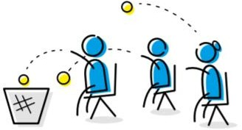

Правила: все участники располагаются на разном расстоянии от корзины и пытаются попасть в неё мячиком, не двигаясь с места.
Цель: показать участникам важность проведения соревнований в равных для всех условиях. Какие вопросы необходимо задать спортсменам:
- кто из участников оказался в более/менее выгодном положении?
- что необходимо изменить в правилах, чтобы сделать соревнования справедливыми и равными?

2 вариант
Правила: участники делятся на 2 команды. Каждой команде изначально дают разный спортивный инвентарь (мяч и обруч/теннисная ракетка или баскетбольный мяч и пляжный мяч). Первая пара участников, удерживая предмет (мяч, обруч и т.д.) одной рукой, бежит до конуса, обегает его и меняет руки удерживая предмет, затем возвращается к своей команде и передает предмет следующим игрокам.
Цель: показать участникам важность проведения соревнований в равных для всех условиях. Какие вопросы необходимо задать спортсменам:
- какая команда оказалась в более/менее выгодном положении?
- что необходимо изменить в правилах, чтобы сделать соревнования справедливыми и равными?
- можно повторить эстафету выбрав для команд уже одинаковый спортивный инвентарь.

  - Роль правил в спорте
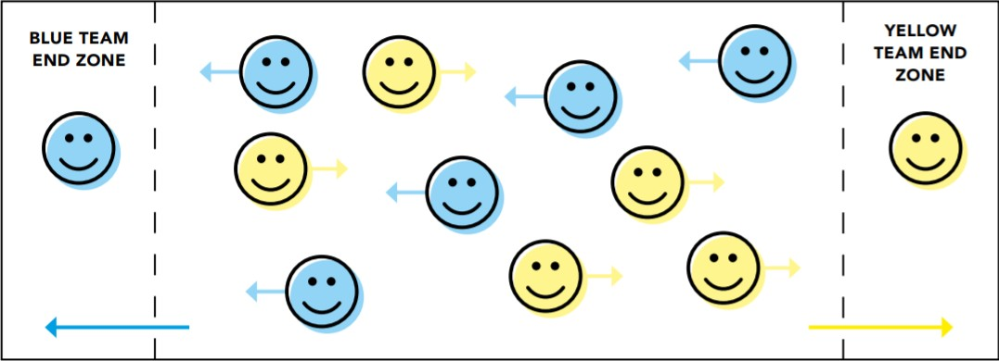
Правила: игроки делятся на две команды, занимающие две противоположные стороны поля. Один из игроков всегда находится в зоне своей команды. Остальные члены обеих команд остаются в общей зоне (посередине площадки). Их задача – перенаправить игроку любым удобным способом, находящемуся в зоне их команды, наибольшее количество мячей.
Цель: показать необходимость наличия и соблюдения правил в спорте. Какие вопросы необходимо задать спортсменам?
  - как бы вы могли улучшить данную игру?
  - какие правила необходимо добавить, чтобы сделать эту игру более равной (например, запретить перебрасывать мяч напрямую игроку, находящемуся в зоне команды)?

3) Ценности спорта
Заранее распечатать карточки со словами/словосочетаниями, которые относятся к ценностям спорта (честность, дружба, уважение, здоровье, воля к победе, смелость, работа над собой, справедливость, равенство, порядочность, успех, признание, солидарность,

мужество, решимость, сила воли, командный дух, правильное питание, распорядок дня и т.д.) и которые противоречат ценностям спорта (обман, допинг, оскорбление, ложь, скандал, унижение, победа любой ценой, высокомерие, наркотики и т.д.). Карточки могут быть как с одинаковыми словами для обеих команд, так и с разными (на усмотрение организатора).
Правила: выбрать из каждой команды по 10-12 человек. Участникам необходимо добежать до стола, выбрать карточку со словом, которое относится к ценностям спорта и вернуться с ней обратно в свою команду. Передать эстафету следующему участнику. По окончании эстафеты проверить у команд выбранные слова на предмет ценностей спорта.
Цель: объяснить участникам, что противоречит ценностям спорта. Какие вопросы необходимо задать спортсменам?
  - что не относится к ценностям спорта?
  - почему допинг является негативным явлением в спорте?

- можно взять распечатанные слова в руки и наглядно показать.

4) Финальная игра
Заранее распечатать буквы на листах А4, из которых нужно составить фразу “МЫ ЗА ЧЕСТНЫЙ СПОРТ !” (слово МЫ можно заменить названием вида спорта, например: “ТЕННИС ЗА ЧЕСТНЫЙ СПОРТ !”).
Правила: ведущий раздаёт участникам обеих команд по одному листу с буквой. За определенное время (30 сек-1 мин) они должны собрать одну общую фразу “МЫ ЗА ЧЕСТНЫЙ СПОРТ !”, выстроившись в один ряд. Когда участники соберут фразу, ведущий поздравляет участников игры (акцентируя свою речь на ценностях спорта) и делает общее фото (участники держат в руках буквы, сохраняя фразу).
Цель: объединить участников обеих команд по девизом “Мы за честный спорт !”.

Программа мероприятия на тему «Запрещённый список и ТИ» Целевая аудитория:
  - спортсмены всех уровней подготовки;
  - персонал спортсменов (медицинский персонал, тренеры).
Цели:
  - ознакомление с Запрещенным списком;
  - формирование навыков по проверке препаратов с помощью специальных сервисов;
  - обозначение риска, связанного с использованием БАДов;
  - ознакомление с процедурой получения разрешения на ТИ.
Обязательные темы:
- Принцип строгой ответственности
  - спортсмен несет ответственность за всё, что попадает в его организм.
- Запрещенный список
  - критерии включения субстанций и методов в Запрещенный список;
    - отвечает любым двум из трех следующих критериев: наносит вред здоровью спортсмена;
противоречит духу спорта; улучшает спортивные результаты.
    - маскирует использование других запрещенных субстанций.
  - Запрещенный список обновляется как минимум 1 раз в год;
  - Запрещенный список публикуется на официальном сайте ВАДА, а русскоязычная версия – на официальном сайте РУСАДА.
- Сервисы по проверке препаратов
- list.rusada.ru
- принципы проверки (вводить полное название препарата, обращать внимание на комментарии (запрещено всё время или только в соревновательный период, максимальная дозировка и т.д.)
- Опасность БАДов
  - регулируются только Роспотребнадзором (в отличие от лекарственных препаратов, рынок которых контролируется Министерством здравоохранения);
  - менее строгие стандарты качества;
  - риск производственной халатности.
- Оформление разрешения на ТИ
  - критерии получения разрешения на ТИ;
  - процедура подачи запроса (в какой орган, где найти бланк, как заполнить);
  - процедура рассмотрения запроса (каким органом, в какие сроки);
  - ретроактивное разрешение на ТИ.
Рекомендованные источники:
Всемирный антидопинговый кодекс (ред. 1 января 2021 года)
Обзор основных изменений во Всемирном антидопинговом кодексе 2021 Запрещенный список (актуальная версия)
Общероссийские антидопинговые правила (утв. Министерством спорта РФ 24 июня 2021 г.)

Целевая аудитория:

Программа для родителей (1 уровень)

  - родители учащихся общеобразовательных учреждений;
  - родители спортсменов этапов начальной подготовки в учреждениях, осуществляющих подготовку спортивного резерва.
Направлена на:
  - определение важности влияния среды на формирование антидопинговой культуры спортсмена;
  - ознакомление родителей с действующими антидопинговыми правилами;
  - формирование у родителей необходимых навыков для общения со спортсменами в
«группе риска»;
  - формирование у родителей необходимых навыков для соблюдения принципов антидопинговой безопасности.
План презентации/доклада (на основе презентации в Приложении №4):
  - определение допинга согласно Всемирному антидопинговому кодексу;
  - виды нарушений антидопинговых правил;
  - роль влияния среды на формирование антидопинговой культуры спортсмена;
  - роль родителей в системе профилактики употребления допинга;
  - группы риска;
  - проблема допинга вне профессионального спорта;
  - знакомство с онлайн-курсом rusada.triagonal.net;
  - сервисы по проверке лекарственных препаратов на наличие в составе запрещенных субстанций;
  - последствия допинга;
  - деятельность Российского антидопингового агентства «РУСАДА».
Рекомендованные источники:
Всемирный антидопинговый кодекс (ред. 1 января 2021 года)
Обзор основных изменений во Всемирном антидопинговом кодексе 2021 Запрещенный список (актуальная версия)
Общероссийские антидопинговые правила (утв. Министерством спорта РФ 24 июня 2021 г.)

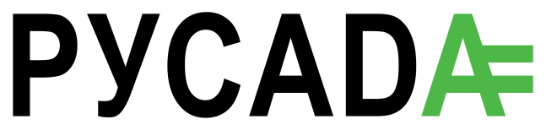
1

Роль родителей в процессе антидопингового обеспечения спортсменов

14

h t t p s : / / r u s a d a . r u /
Допинг

совершение одного или нескольких нарушений антидопинговых правил

h t t p s : / / r u s a d a . r u /
Виды нарушений антидопинговых правил

    - Наличие запрещенной субстанции в пробе
    - Использование или попытка использования запрещенной субстанции или метода
    - Уклонение, отказ или неявка на процедуру сдачи пробы
    - Нарушение порядка предоставления информации о местонахождении
    - Фальсификация или попытка фальсификации
    - Обладание запрещенной субстанцией или методом
    - Распространение или попытка распространения
    - Назначение или попытка назначения
    - Соучастие
    - Запрещенное сотрудничество
    - Воспрепятствование или преследование

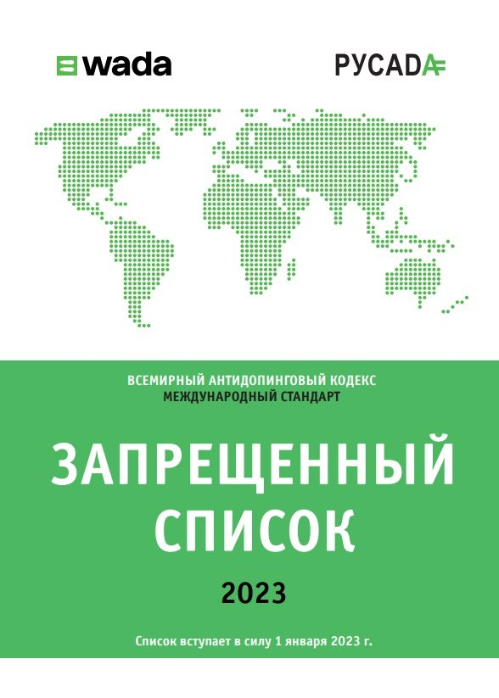
17
https://r usada.r u /

Принцип «строгой ответственности»:
спортсмен отвечает за все, что попадает в его организм!

h t t p s : / / r u s a d a . r u /

Вред здоровью спортсмена

(1)
Противоречие духу спорта (2)
Улучшение спортивных результатов
(3)
Маскировка использования других
запрещенных субстанций и методов

5

При выполнении минимум двух критериев (из первых трёх),
18 субстанция попадает в запрещенный список

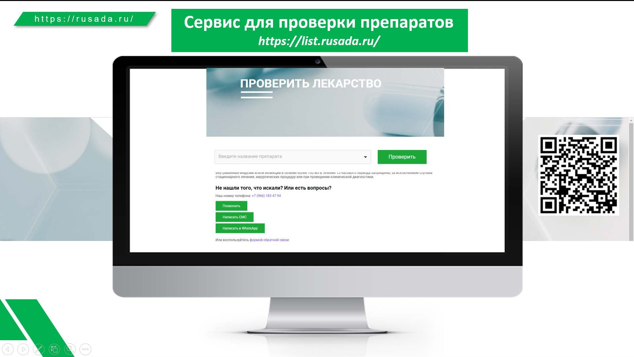

19

h t t p s : / / r u s a d a . r u /
Что делать, если ваш ребенок заболел?

      - Не заниматься самолечением

      - Проконсультироваться с врачом

- Проверить назначенные лекарственные препараты на list.rusada.ru

Последствия применения
h t t p s : / / r u s a d a . r u /

Наносит вред здоровью
Лишает свободы выбора

Переносит идеологию обмана на другие сферы общественной жизни

22
h t t p s : / / r u s a d a . r u /

Спонсоры

Агенты

Врачи

Соперники

Тренеры
Родители
Спортсмен
Фанаты
Спортивные
функционеры

https://r usada.r u /
Роль родителей

- научите ребенка уважать соперника и руководствоваться ценностями спорта
23

- формируйте позитивное отношение к спорту и тренировочному процессу

https://r usada.r u /

24

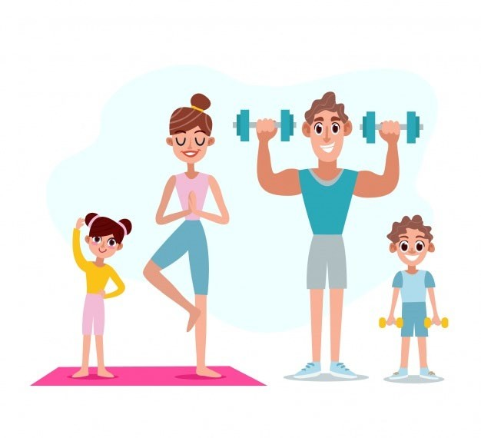
  - грамотно расставляйте перед ребенком приоритеты
- будьте примером для подражания

25
https://r usada.r u /

- как можно больше разговаривайте с ребенком, завоюйте его доверие

  - обращайте внимание на любые изменения, происходящие с Вашим ребенком, и оперативно реагируйте на них

https://r usada.r u /
Группы риска

Ребенок может начать принимать запрещенные субстанции, если он:

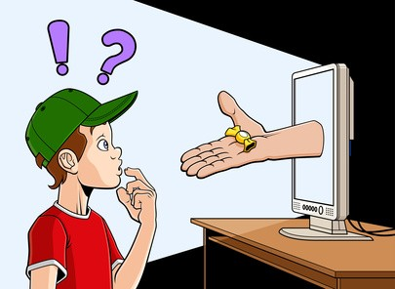
- недавно поменял спортивный клуб/круг общения и попал в новую среду
- начал выступать на новом соревновательном уровне
- вернулся в спорт после травмы
- потерпел неудачу на последних соревнованиях
- находится под давлением со стороны близких, которые ждут от него только победы
- не уверен в себе
- вдохновляется спортсменом, нарушившим антидопинговые правила
- считает, что допинг является неотъемлемой частью спорта
- пренебрегает рисками для здоровья, связанными с

https://r usada.r u /

ПОМНИТЕ!

Будет Ваш ребенок принимать запрещенные субстанции или нет, зависит от Вас!

https://r usada.r u /
Допинг вне профессионального спорта

Социологические исследования показывают, что запрещенные субстанции имеют более широкое распространение вне спорта

! Особый риск связан со спортивным питанием и БАДами

https://r usada.r u /
Деятельность РУСАДА

РУСАДА – организация, призванная противодействовать допингу в спорте

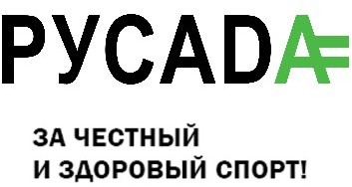
Деятельность РУСАДА направлена на охрану здоровья спортсменов и защиту их права на участие в соревнованиях, свободных от допинга

Основными направлениями деятельности РУСАДА являются:

- продвижение здорового и честного спорта
- планирование и проведения тестирования
- реализация образовательных программ
- расследование фактов возможных нарушений
- обработка результатов
- выдача разрешений на ТИ
- сотрудничество на национальном и международном уровнях

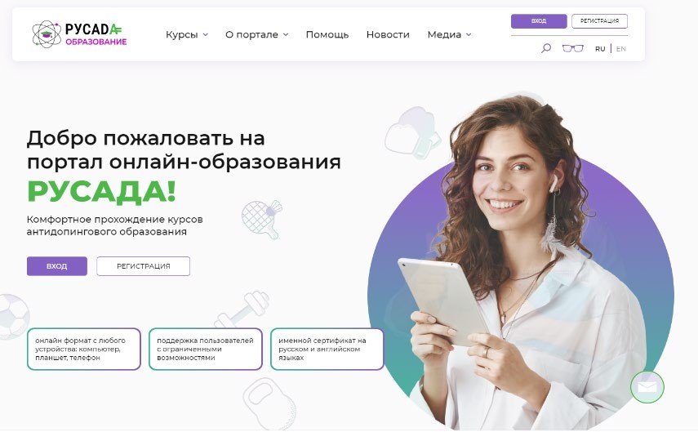
https://r usada.r u /

Бесплатный онлайн курс для спортсменов и их родителей

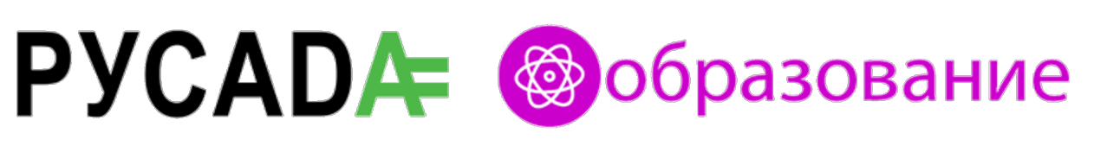
https://r usada.r u /

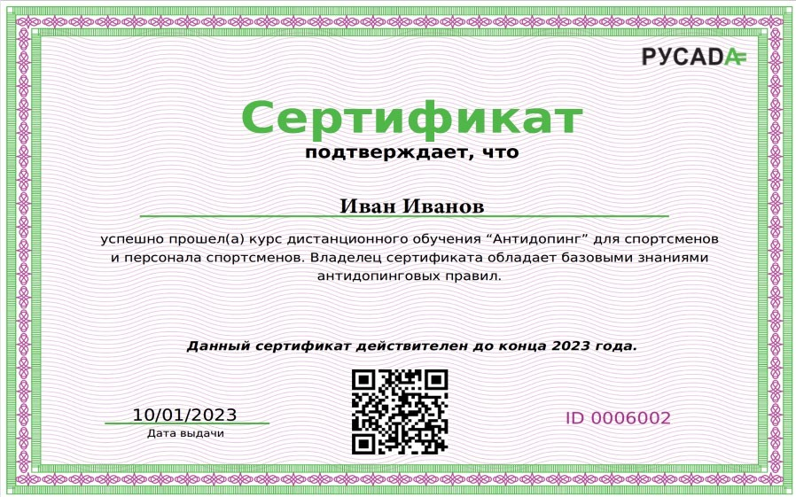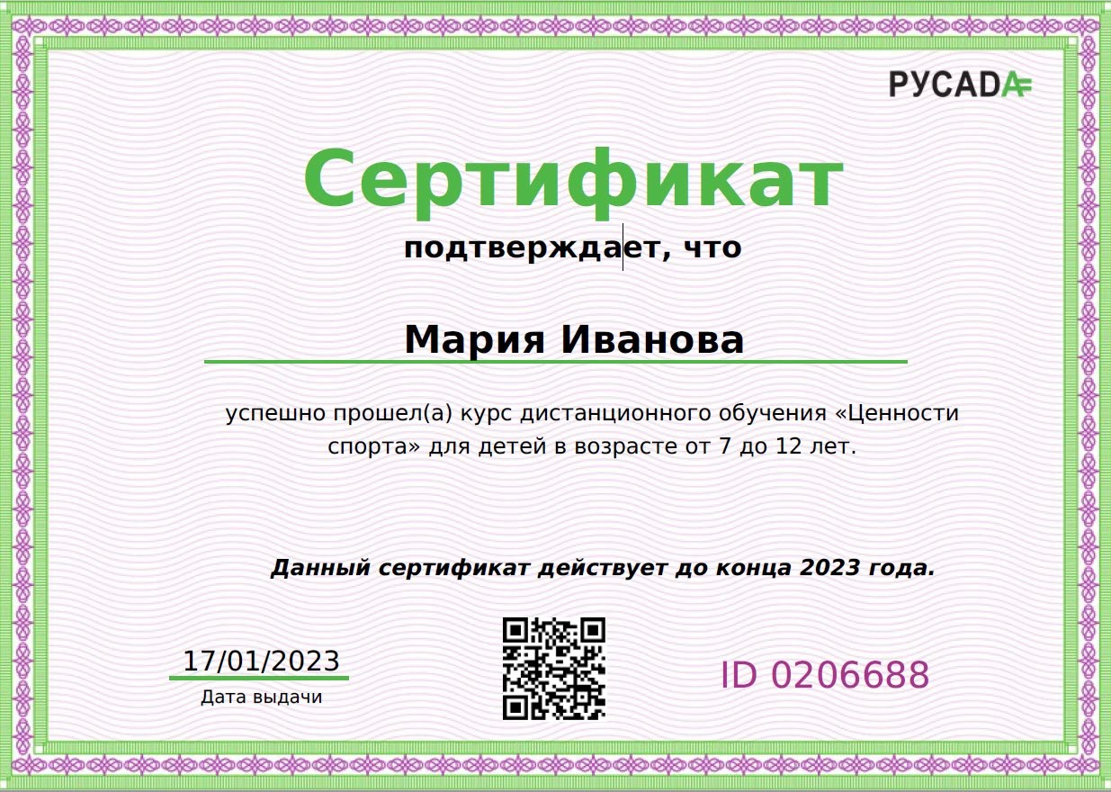31

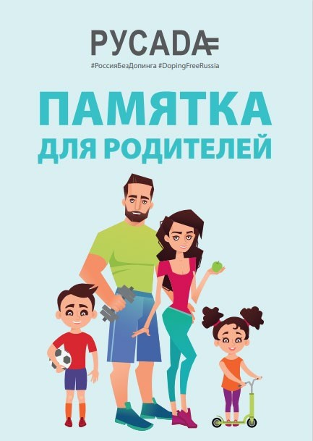
32

Памятка для родителей

Доступна на сайте РУСАДА в разделе Образование - Памятки

h t t p s : / / r u s a d a . r u /

www.rusada.ru rusada@rusada.ru
2
0

125284, г. Москва, Беговая ул., д.6А

https://course.rusada.ru/

+7 (499) 271-77-61

Целевая аудитория:

Программа для родителей (2 уровень)
Приложение №5

  - родители спортсменов, принимающих участие в мероприятиях, входящих в Единый Календарный План.
Направлена на:
  - определение важности влияния среды на формирование антидопинговой культуры спортсмена;
  - ознакомление родителей с действующими антидопинговыми правилами;
  - ознакомление с видами ответственности персонала за нарушение антидопинговых правил;
  - ознакомление родителей с информацией о пулах тестирования и системе ADAMS;
  - раскрытие этапов процедуры допинг-контроля;
  - ознакомление с актуальной версией Запрещенного списка и сервисом по проверке лекарственных препаратов;
  - ознакомление с порядок получения разрешения на ТИ;
  - формирование у родителей необходимых навыков для общения со спортсменами в
«группе риска»;
  - формирование у родителей необходимых навыков для соблюдения принципов антидопинговой безопасности.
План презентации/доклада (на основе презентации в Приложении №6):
  - актуальные документы в сфере антидопингового законодательства;
  - определение допинга согласно Всемирному антидопинговому кодексу;
  - виды нарушений антидопинговых правил;
  - профессиональное сотрудничество с персоналом спортсмена, отбывающим дисквалификацию за нарушение антидопинговых правил.
  - ответственность спортсмена и персонала спортсмена за нарушение антидопинговых правил;
  - сервисы по проверке лекарственных препаратов на наличие в составе запрещенных субстанций;
  - процедура допинг-контроля;
  - пулы тестирования и система ADAMS;
  - правила оформления запросов на терапевтическое использование (ТИ).
Рекомендованные источники:
Всемирный антидопинговый кодекс (ред. 1 января 2021 года)
Обзор основных изменений во Всемирном антидопинговом кодексе 2021 Запрещенный список (актуальная версия)
Общероссийские антидопинговые правила (утв. Министерством спорта РФ 24 июня 2021 г.)

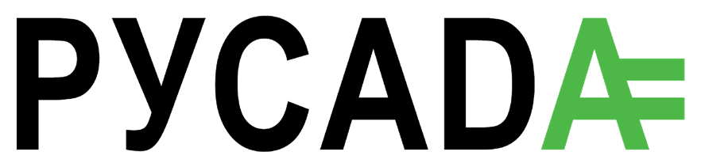
1

Роль родителей в процессе антидопингового обеспечения спортсменов

35

h t t p s : / / r u s a d a . r u /

Документы

36

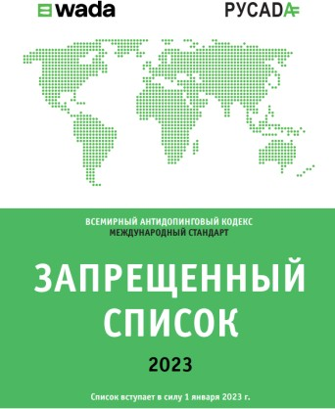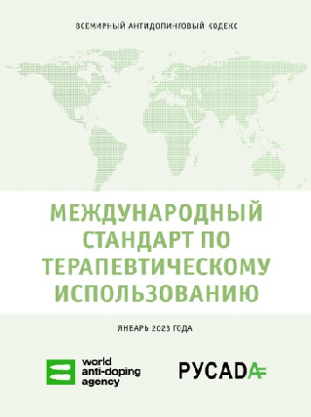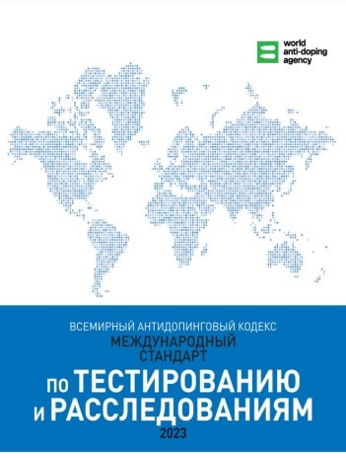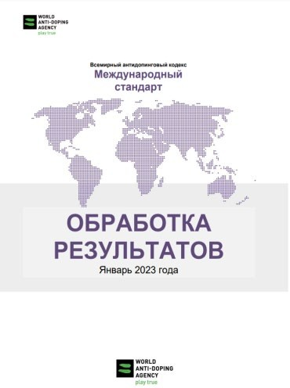

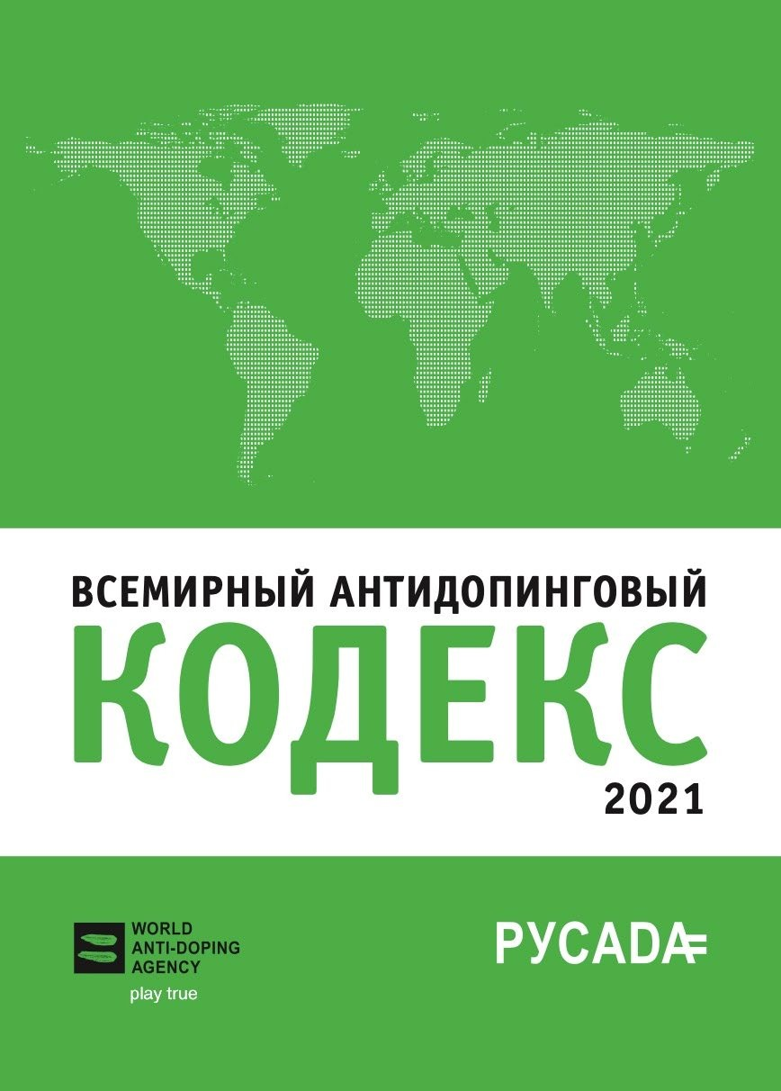
Запрещенный
список

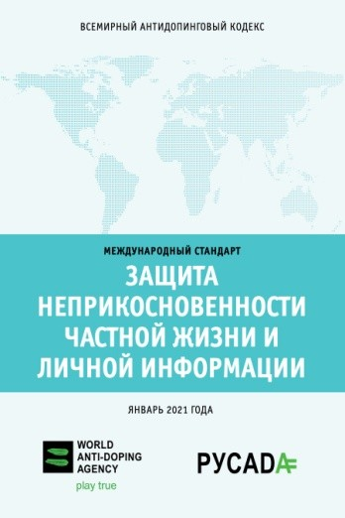
МС по сохранению конфиденциальност и информации о
37 частных лицах
МС по
терапевтическому использованию
МС для лабораторий
МС по тестированию и расследованиям

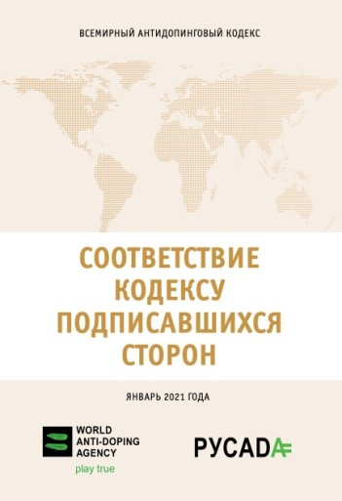
МС по соответствию сторон
МС по обработке результатов

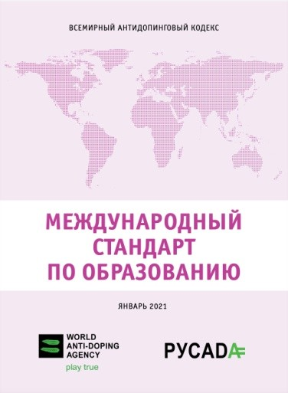
МС по образованию

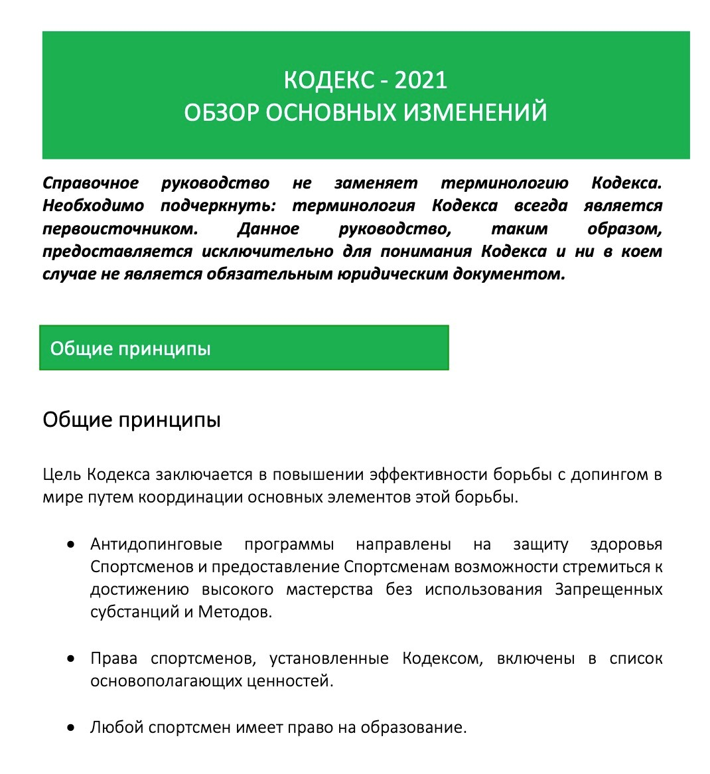

Памятка по изменениям в Кодексе 2021

Доступна на сайте РУСАДА в разделе Кодекс и МС

h t t p s : / / r u s a d a . r u /
38

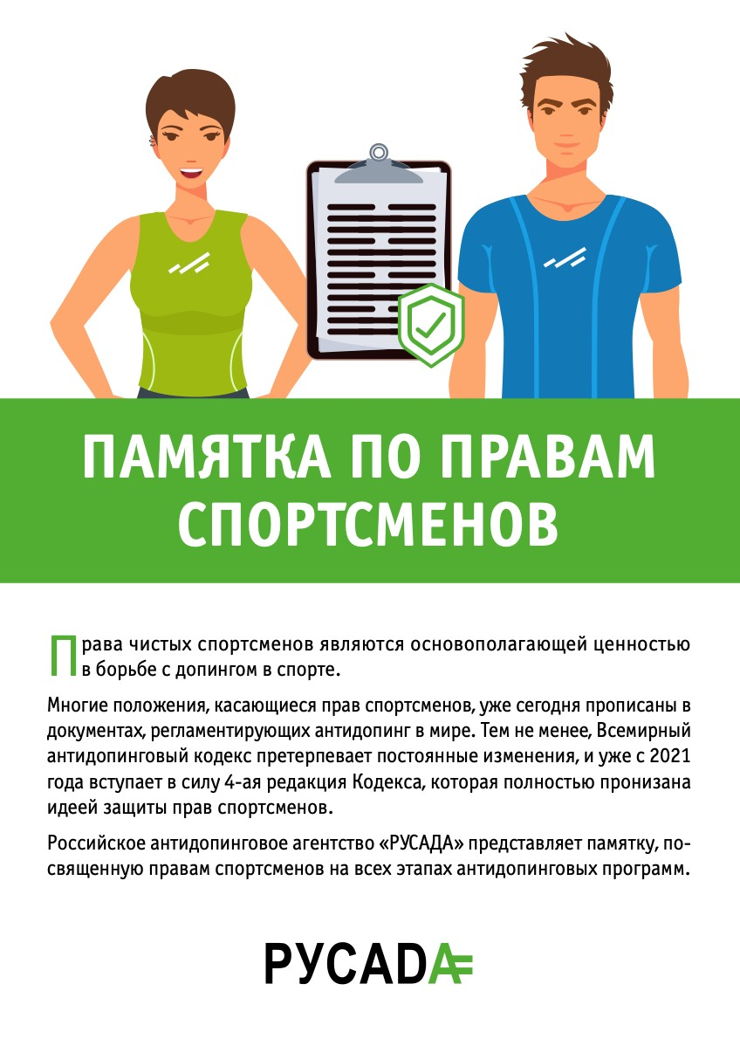

Изучите памятку

Доступна на сайте РУСАДА в разделе Образование - Памятки

h t t p s : / / r u s a d a . r u /
39

40

Памятка для родителей

Доступна на сайте РУСАДА в разделе Образование - Памятки

h t t p s : / / r u s a d a . r u /

41

Спонсоры

Агенты

Врачи

Соперники
h t t p s : / / r u s a d a . r u /

Тренеры
Родители
Спортсмен
Фанаты
Спортивные
функционеры

https://r usada.r u /
Роль родителей

  - научите ребенка уважать соперника и руководствоваться ценностями спорта
42

  - формируйте позитивное отношение к спорту и тренировочному процессу

https://r usada.r u /

    - грамотно расставляйте перед ребенком приоритеты
43
- будьте примером для подражания

https://r usada.r u /

  - как можно больше разговаривайте с ребенком, завоюйте его доверие

    - обращайте внимание на любые изменения, происходящие с Вашим ребенком, и оперативно реагируйте на них
44

https://r usada.r u /
Группы риска

Ребенок может начать принимать запрещенные субстанции, если он:

- недавно поменял спортивный клуб/круг общения и попал в новую среду
- начал выступать на новом соревновательном уровне
- вернулся в спорт после травмы
- потерпел неудачу на последних соревнованиях
- находится под давлением со стороны близких, которые ждут от него только победы
- не уверен в себе
- вдохновляется спортсменом, нарушившим антидопинговые правила
- считает, что допинг является неотъемлемой частью спорта
- пренебрегает рисками для здоровья, связанными с

https://r usada.r u /

ПОМНИТЕ!

Будет Ваш ребенок принимать запрещенные субстанции или нет, зависит от Вас!

h t t p s : / / r u s a d a . r u /
Допинг

совершение одного или нескольких нарушений антидопинговых правил

h t t p s : / / r u s a d a . r u /
Виды нарушений антидопинговых правил

- Наличие запрещенной субстанции в пробе
- Использование или попытка использования запрещенной субстанции или метода
- Уклонение, отказ или неявка на процедуру сдачи пробы
- Нарушение порядка предоставления информации о местонахождении
- Фальсификация или попытка фальсификации
- Обладание запрещенной субстанцией или методом
- Распространение или попытка распространения
- Назначение или попытка назначения
- Соучастие
- Запрещенное сотрудничество
- Воспрепятствование или преследование

Обработка результатов в случае наличия неблагоприятного
результата анализа

  - Получение информации о возможном нарушении антидопинговых правил
- Проверка наличия действующего
разрешения на ТИ/возможных отступлений от Международных стандартов/ употребления запрещенной субстанции разрешенным способом

50

- Уведомление спортсмена/НФ/МФ/ВАДА
Возможное временное отстранение
  - Получение информации от спортсмена
- Предъявление обвинения в нарушении антидопинговых правил

- Слушание по делу

- Вынесение решения

  - Уведомление спортсмена
о вынесенном решении

- Применение санкции на основании решения

  - Уведомление МФ и ВАДА о вынесенном
решении

Процедура обработки нарушений порядка предоставлений информации о местонахождении

- Получение протокола неудавшейся попытки или сведений о некорректном или несвоевременном предоставлении информации
  - Уведомление спортсмена и национальной федерации - 14 дней на предоставление
объяснений

    - Рассмотрение объяснений

- Принятие решения – 14 дней
- Информирование спортсмена и национальной федерации о
вынесенном решении

  - Пересмотр в административном порядке - 14 дней

    - Вынесение решения после пересмотра, внесение информации в
АДАМС - 14 дней

! Любое сочетание трех пропущенных тестов /случаев непредоставления информации – может повлечь дисквалификацию сроком до 2 лет

Административная ответственность: Статья 6.18 КоАП РФ.
Нарушение установленных законодательством о физической культуре и спорте требований о предотвращении допинга в спорте и борьбе с ним
https://r usada.r u /

САНКЦИИ К СПОРТСМЕНАМ
Спортивная дисквалификация

54
Дисциплинарная ответственность Статья 348.11 ТК РФ.
Расторжение трудового договора

Уголовная ответственность:

- Статья 226.1 УК РФ.
Контрабанда
- Статья 234 УК РФ. Незаконный оборот сильнодействующих или ядовитых веществ в целях сбыта

Постановление Правительства РФ от 23.08.2021 № 1387
"О внесении изменений в перечень субстанций и (или) методов, запрещенных для использования в спорте, для целей статей 230.1 и 230.2 Уголовного кодекса Российской Федерации"

Пункт 3.2. главы 3 дополнить подпунктами:
    - Ингибиторы ароматазы
    - Антиэстрогенные субстанции

Дополнить главами 3¹-3⁵:
- Бета-2-агонисты (S3)
- Диуретики и маскирующие агенты (S5)
- Стимуляторы (S6)
- Глюкокортикоиды (S9)
- Бета-блокаторы (P1)

h t t p s : / / r u s a d a . r u /
55

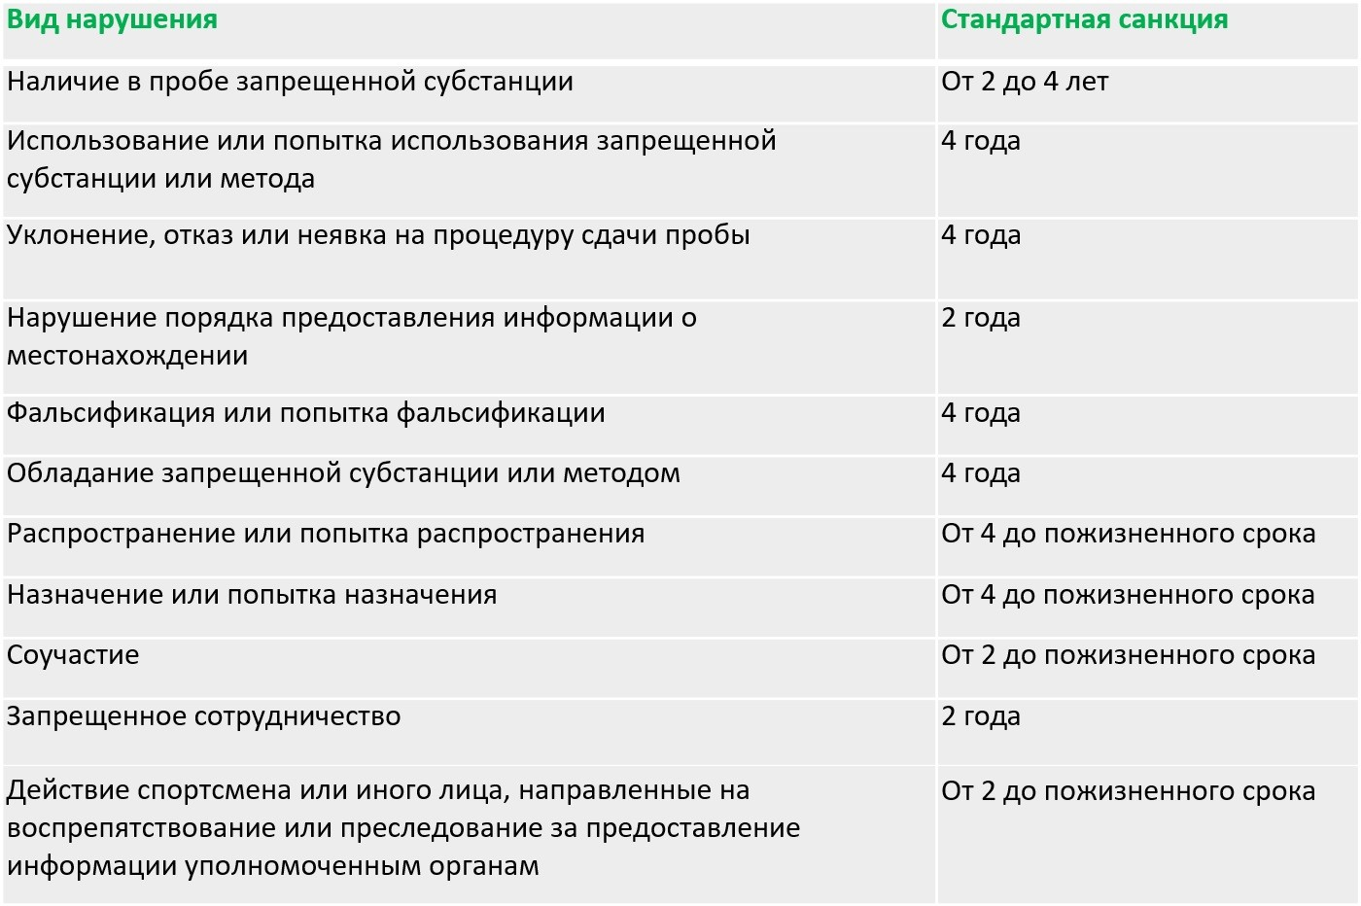
ВОЗМОЖНЫЕ САНКЦИИ

https://r usada.r u /

Персонал спортсмена

любой тренер, инструктор, менеджер, агент, персонал команды, официальное лицо, медицинский, парамедицинский персонал, родитель или любое иное лицо, работающее со спортсменом, оказывающее ему медицинскую помощь или помогающее спортсмену при подготовке к спортивным соревнованиям и участию в них

Административная ответственность: Статья 6.18 КоАП РФ.
Нарушение установленных законодательством о физической культуре и спорте требований о предотвращении допинга в спорте и борьбе с ним
https://r usada.r u /

САНКЦИИ К СПОРТСМЕНАМ
Спортивная дисквалификация

58
Дисциплинарная ответственность Статья 348.11 ТК РФ.
Расторжение трудового договора

Уголовная ответственность:

- Статья 226.1 УК РФ.
Контрабанда
- Статья 234 УК РФ. Незаконный оборот сильнодействующих или ядовитых веществ в целях сбыта

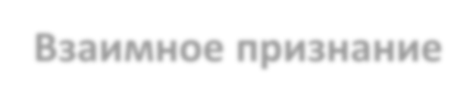
Взаимное признание

Дисквалификация, наложенная в одном виде спорта, должна быть признана:

в других видах спорта в других странах
59

h t t p s : / / r u s a d a . r u /
Запрещенное сотрудничество

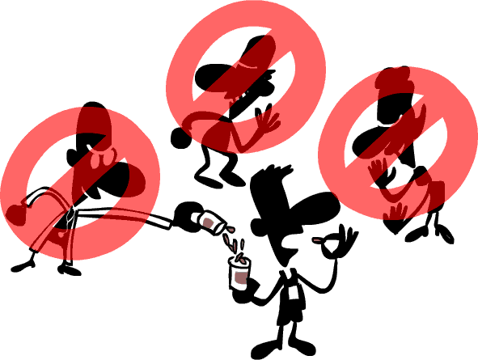
Спортсмены и иные лица не должны работать с тренерами, инструкторами, врачами или иным персоналом спортсмена, которые отбывают дисквалификацию в связи с нарушением антидопинговых правил, или которые были признаны виновными по уголовному делу или в ходе дисциплинарного расследования в отношении допинга

Нарушение данного требования может повлечь за собой дисквалификацию сроком до 2-х лет
60

61
https://r usada.r u /

Принцип «строгой ответственности»:
спортсмен отвечает за все, что попадает в его организм!

h t t p s : / / r u s a d a . r u /

Вред здоровью спортсмена

(1)
Противоречие духу спорта (2)
Улучшение спортивных результатов
(3)
Маскировка использования других
запрещенных субстанций и методов

28

При выполнении минимум двух критериев (из первых трёх),
62 субстанция попадает в запрещенный список

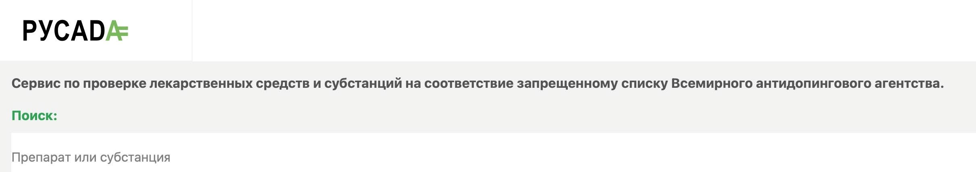
https://r usada.r u /
Сервис для проверки препаратов

РУСАДА оказывает консультации по номеру телефона +7 (966) 183 47 94 (звонки, смс, WhatsApp).

63

h t t p s : / / r u s a d a . r u /

Разрешение на ТИ

64

h t t p s : / / r u s a d a . r u / ТЕРАПЕВТИЧЕСКОЕ ИСПОЛЬЗОВАНИЕ

Международный уровень
Рассматривает Международная федерация
Национальный уровень
Рассматривает РУСАДА

Разрешение на терапевтическое использование необходимо
получить ДО НАЧАЛА ИСПОЛЬЗОВАНИЯ ИЛИ ОБЛАДАНИЯ

65 запрещенной субстанцией или методом

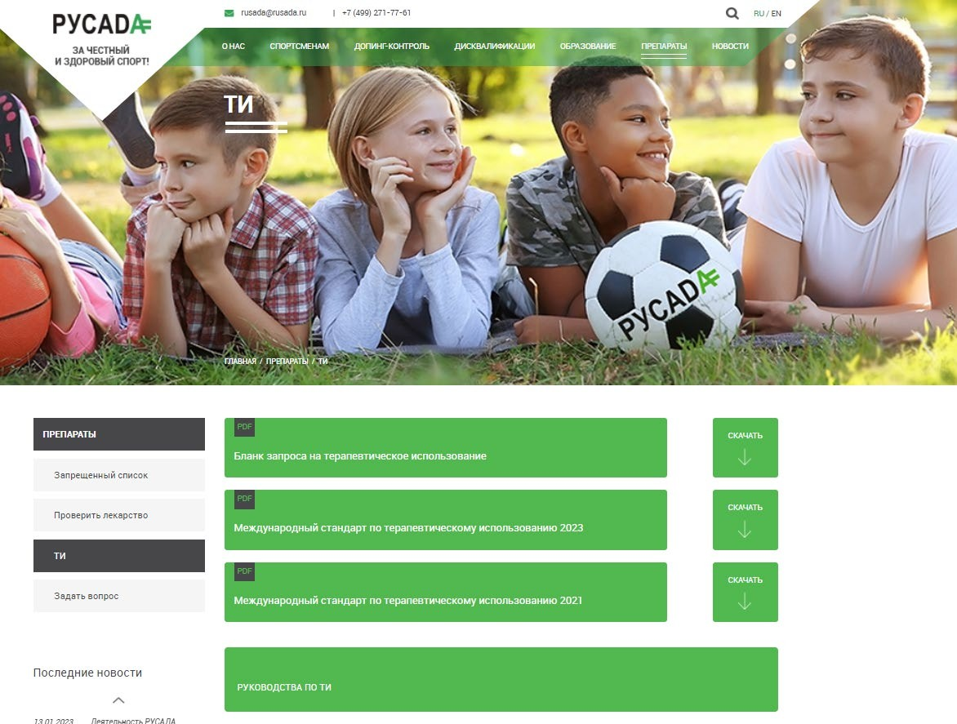https://r usada.r u /
66

h t t p s : / / r u s a d a . r u /

Запрещенная субстанция или метод необходимы для лечения острого или хронического заболевания

Отсутствие разумной терапевтической альтернативы

Терапевтическое использование запрещенной субстанции или метода крайне маловероятно может привести к дополнительному улучшению спортивного результата
33
67

Необходимость использования запрещенной субстанции или метода не является следствием предыдущего использования (без ТИ) субстанции или метода

h t t p s : / / r u s a d a . r u /

Процедура допинг-контроля

68

ПРОЦЕДУРА ДОПИНГ-КОНТРОЛЯ ПРОХОДИТ БЕЗ ПРЕДВАРИТЕЛЬНОГО УВЕДОМЛЕНИЯ!

Уведомление спортсмена
Пункт допинг контроля
Процедура отбора пробы

- Заполнение бланка уведомления
- ИДК объясняет права и обязанности спортсмена
- Подпись спортсмена
69
- Как минимум 90 мл мочи – время не ограничено
- Сообщить о ранее используемых медикаментах
- Необходимо предъявлять разрешение на ТИ, при его наличии
- Пробы: стандартная, промежуточная, дополнительная
- Кровь

ПРОЦЕДУРА ДОПИНГ- КОНТРОЛЯ

КТО ИНИЦИИРУЕТ ТЕСТИРОВАНИЕ?

Национальное антидопинговое агентство
70
Международная федерация по виду спорта

h t t p s : / / r u s a d a . r u /
Права и обязанности спортсменов

Право на:
Обязанности:

- представителя и переводчика
- получение дополнительной информации о процедуре допинг-контроля
  - получение отсрочки по уважительной причине от немедленной явки на
процедуру допинг-контроля
    - модификацию процедуры допинг- контроля (несовершеннолетние
спортсмены и спортсмены с ограниченными возможностями)
- оставаться в поле зрения шаперона/ИДК с момента
уведомления и до окончания процедуры
- предоставить документ, удостоверяющий личность спортсмена
- немедленно явиться на пункт допинг-
контроля
  - знать и соблюдать требования процедуры допинг-контроля

h t t p s : / / r u s a d a . r u /
Уважительные причины для отсрочки

  - оказание срочной медицинской помощи

- окончание тренировочного процесса

h t t p s : / / r u s a d a . r u /

  - участие в дальнейших стартах

- переодевание в более комфортную одежду
73

h t t p s : / / r u s a d a . r u /

- забрать/найти документ, удостоверяющий его личность

- поиск представителя и/или переводчика
74

h t t p s : / / r u s a d a . r u /

  - участие в церемонии награждения

- участие в пресс-конференции после соревнований
75

Модификации для несовершеннолетних спортсменов
h t t p s : / / r u s a d a . r u /

Возможность присутствия представителя в течение всей процедуры отбора проб!
76

h t t p s : / / r u s a d a . r u /

Пулы тестирования

77

СПОРТСМЕН ПРЕДОСТАВЛЯЕТ ИНФОРМАЦИЮ, ЕСЛИ:
78
h t t p s : / / r u s a d a . r u /
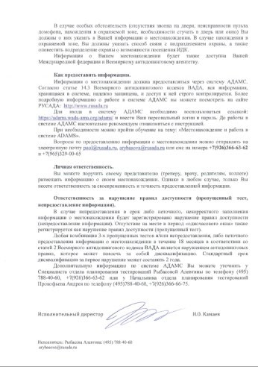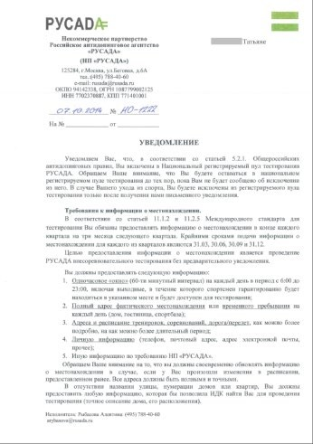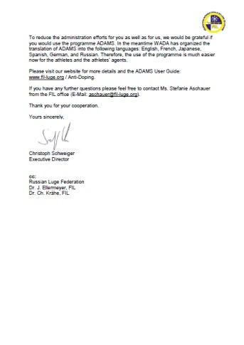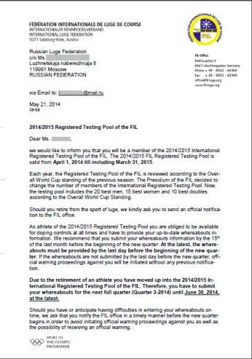

h t t p s : / / r u s a d a . r u /

Любое сочетание трех нарушений порядка предоставления информации (непредоставление информации
/пропущенный тест) в течение 12 месяцев является нарушением антидопинговых правил и может привести к дисквалификации.

Непредоставление информации:
- спортсмен не предоставляет сведения о местонахождении вовремя;
- спортсмен не указывает одночасовой интервал абсолютной доступности;
- спортсмен неточно и некорректно

Пропущенный тест №1

Пропущенный тест №2

Пропущенный тест №3

Дисквалификация

указывает информацию. Пропущенный тест:
отсутствие спортсмена
79
по указанному адресу во время одночасового интервала.

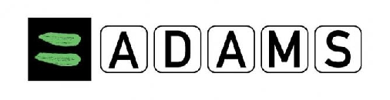

Пошаговая видео-инструкция
https://www.youtube.com/watch?v=silOSPU2qAA&t

80 h t t p s : / / r u s a d a . r u /

Остались вопросы ?

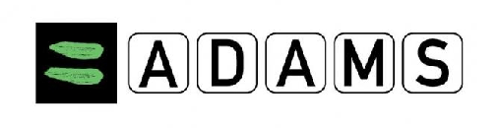

Вебинары для пулов тестирования
edu@rusada.ru

81

82
https://r usada.r u /
Бесплатный онлайн курс для спортсменов и их родителей

https://r usada.r u /

www.rusada.ru rusada@rusada.ru
5
0

125284, г. Москва, Беговая ул., д.6А

https://course.rusada.ru/

+7 (499) 271-77-61

